EEN KAPEL =EEN GEBOUW OM IN TE BIDDEN

EEN KATHEDRAAL =EEN GROTE KATHOLIEKE KERK DIE
STAAT IN DE STAD WAAR DE BISSCHOP
WOONT

EEN TEMPEL = EEN GEBOUW WAAIN EEN GOD WORDT
VEREERD

EEN SYNAGOGE =EEN JOODSE KERK
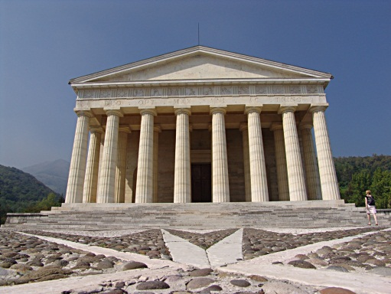
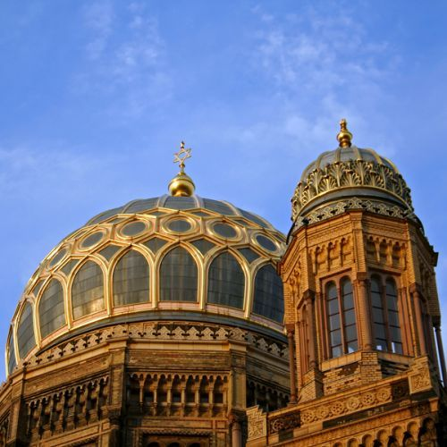
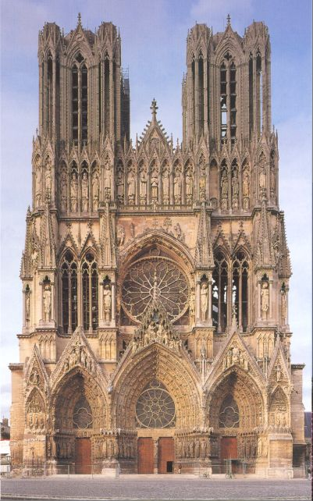
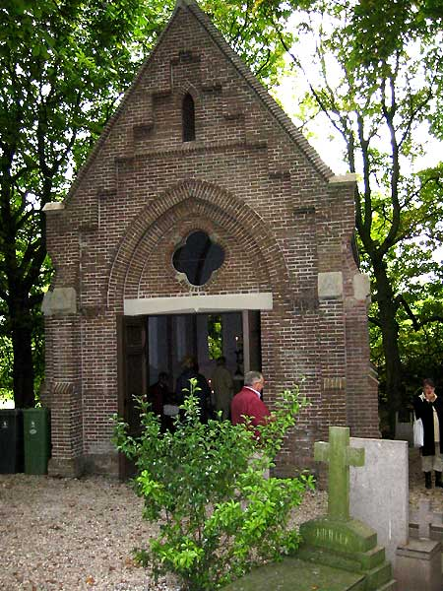
DE SYNAGOGE
DE TEMPEL
DE KATHEDRAAL
DE KAPEL
Het gebedshuis

